Свяжитесь с графом
Задача 1. Какое наибольшее число рёбер можно перекусить в проволочном каркасе куба так, чтобы каркас не развалился на части?
Задача 2. Пазл Пете понравился, он решил его склеить и повесить на стену. За одну минуту он склеивал вместе два куска — начальных, или ранее склеенных. В результате весь пазл склеился в одну цельную картину за 2 часа. За сколько минут склеилась бы картина, если бы Петя склеивал вместе за минуту не по два, а по три куска?
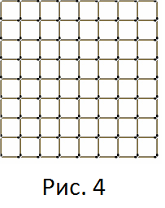
Задача 3. Из спичек сложена шахматная доска 8×8, сторона каждой клетки равна длине спички (см. рис. 4). Жук хочет, чтобы с любой клетки можно было дойти до любой другой, не переползая через спички и не выползая за пределы доски. Какое наименьшее число спичек придётся для этого убрать, если граничные спички убирать нельзя?
Упражнение 4. Решите задачу 3 в предположении, что убирать граничные спички можно, и жук может выползать за пределы доски (но жук хочет только иметь возможность посещать все 64 клетки).
Упражнение 5. Какое минимальное число спичек нужно удалить из доски в задаче 2 так, чтобы из каждой клетки можно было добраться до границы квадрата?
Задача 6. На клетчатой бумаге нарисован многоугольник площадью в n клеток. Его контур идёт по линиям сетки. Каков наибольший периметр многоугольника? (Сторона клетки равна 1).
Задача 7. Дан клетчатый прямоугольник m×n. Каждую его клетку разрезали по одной из диагоналей. На какое наименьшее число частей мог распасться прямоугольник?

Неформальные определения. Структуры, в которых есть связи между парами объектов, называются графами. Наглядное представление графа такое: изображается система точек – вершин графа, где некоторые пары вершин соединены линиями – рёбрами графа.
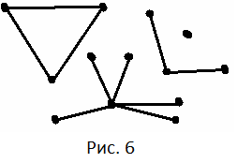
Определение. Граф называется связным, если от любой его вершины можно дойти до любой другой вершины, двигаясь по ребрам (т.е., переходя несколько раз из вершины в вершину по ребру). Пусть в произвольном графе зафиксирована вершина A. Множество вершин, в которые можно попасть из данной вершины A, двигаясь по ребрам, назовём компонентой связности вершины A и обозначим K(A). При этом считается, что сама вершина A входит в компоненту K(A).
Множество всех вершин графа разбивается на компоненты связности (в частности, множество вершин связного графа представляет собой одну компоненту). На рис. 6 изображен пример графа, у которого всего 4 компоненты связности. Обратим внимание на то, что в компоненте может быть одна изолированная вершина.

Теорема о связности графа
- Пусть дан связный граф с n вершинами. Тогда в нем не менее n–1 ребер.
- Пусть граф с n вершинами распадается на с компонент связности. Тогда в нем не менее n–c ребер.
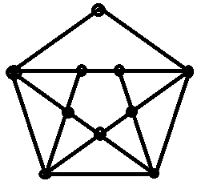
Задача 8 . а) Можно ли рёбра куба раскрасить в два цвета так, чтобы между любыми двумя вершинами был путь как по рёбрам одного цвета, так и по ребрам другого цвета?
б) Можно ли рёбра графа на рисунке раскрасить в два цвета так, чтобы между любыми двумя вершинами был путь как по рёбрам одного цвета, так и по ребрам другого цвета?
Задача 9. Пусть дан связный граф c n вершинами и k ребрами, причем k >n–1. Докажите, что можно удалить одно ребро так, чтобы граф остался связным.
Задача 10. Есть n камней разного веса. За одно взвешивание на чашечных весах без гирь можно сравнить два камня. За какое наименьшее число взвешиваний можно наверняка найти самый лёгкий камень?

Для самостоятельного решения
СГ1. Клетчатый квадрат 8×8 разрезали по границам клеток на три многоугольника одинакового периметра. Найдите наибольшее возможное значение этого периметра.
СГ2. Тетрадный лист раскрасили в 23 цвета по клеткам (при этом все цвета присутствуют). Пара цветов называется хорошей, если найдутся две соседние клетки, закрашенные этими цветами. Каково минимальное число хороших пар?
СГ3. Есть 101 банка консервов массами 1001 г, 1002 г, ..., 1101 г. Этикетки с весами потерялись, но завхозу кажется, что он помнит, какая банка сколько весит. Он хочет убедиться в этом за наименьшее число взвешиваний. Есть двое чашечных весов: одни точные, другие — грубые. За одно взвешивание можно сравнить две банки. Точные весы всегда показывают, какая банка тяжелее, а грубые — только если разница больше 1,1 г (а иначе показывают равновесие). Завхоз может использовать только одни весы. Какие ему следует выбрать?
Сириус, 7 класс, 8 мая 2016 г, www.ashap.info/Uroki/Sirius/1605/index.html

